第五章《曲线运动》单元检测题

班级 姓名 小组

1．做曲线运动的物体，在运动过程中一定变化的物理量是 ( )
A．速度 B．加速度 C．合外力 D．速率
2．如图所示，小球在竖直放置的光滑圆形管道内做圆周运动，内侧壁半径为R，小球半径为r，则下列说法正确的是（ ）
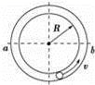
A．小球在水平线ab以上的管道中运动时，外侧管壁对小球一定有作用力
B．小球在水平线ab以上的管道中运动时，内侧管壁对小球一定有作用力
C．小球在水平线ab以下的管道中运动时，内侧管壁对小球一定无作用力[来源:学§科§网Z§X§X§K]
D．小球通过最高点时的最小速度v_{min}=
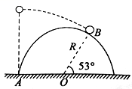
3．如图所示，一小球（可视为质点）从一半圆轨道左端A点正上方某处开始做平抛运动，运动轨迹恰好与半圆轨道相切于B点。半圆轨道圆心为O，半径为R，且OB与水平方向夹角为53°，重力加速度为g，则小球抛出时的初速度大小为（ ）
- B． C． D．[来源:Zxxk.Com]
4（多选）如图所示，“旋转秋千”中的两个座椅A、B质量相等，通过相同长度的缆绳悬挂在旋转圆盘上的不同位置，不考虑空气阻力的影响，当旋转圆盘绕竖直的中心轴匀速转动时，下列说法正确的是（ ）
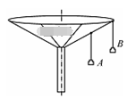

A. 悬挂A、B的缆绳与竖直方向的夹角不等
B. A的线速度比B的小
C. A的向心加速度比B的大
D. 悬挂A的缆绳所受的拉力比悬挂B的小[来源:学+科+网]
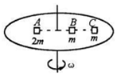
5（多选）A、B、C 三个小物块放在旋转圆台上，最大静摩擦力均为重力的 μ 倍，A 的质量为 2m，B、C 质量为 m，C 离轴为 2R，A、B 离轴为 R，则当圆台旋转时：（设 A、B、C 都没有滑动，如图所示）（ ）[来源:学科网]
A. C的向心加速度最大 B. B所受的静摩擦力最小
C. 当圆台转速增加时，C比A先滑动 D. 当圆台转速增加时，B比A先滑动
6（多选）如图，叠放在水平转台上的物体A、B、C能随转台一起以角速度ω匀速转动，A、B、C的质量分别为3m、2m、m，A与B、B和C与转台间的动摩擦因数都为μ，A和B、C离转台中心的距离分别为r、1.5r。设本题中的最大静摩擦力等于滑动摩擦力，下列说法正确的是（ ）
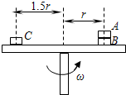
A. B对A的摩擦力一定为
B. B对A的摩擦力一定为
C. 转台的角速度一定满足：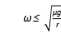
D. 转台的角速度一定满足：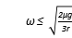
7若在实验中利用频闪照相机得到小球做平抛运动的频闪照片，如图是小球实验中的部分位置的频闪照片。小球在平抛运动途中的几个位置如图中的a、b、c、d所示，已知小方格的边长L＝1.6 cm，频闪的频率为f=25Hz，则：
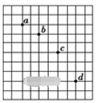

①小球平抛的初速度v0＝__________m/s。[来源:学科网ZXXK]
小球在b点的速率为__________ m/s(都取二位有效数字)。

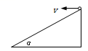
8．将一个小球从倾角α=37º的足够长的斜面顶端，以初速度v0=12.0m/s向下坡方向水平抛出,求：
（1）经历多少时间小球打到斜面上？（2）小球离斜面的距离最大是多少？

9一细杆与水桶相连，水桶中装有水，水桶与细杆一起在竖直平面内做圆周运动，如图所示，水的质量m=0.5kg，水的重心到转轴的距离l=50cm．（取g=10m/s²，不计空气阻力）
（1）若在最高点水不流出来，求桶的最小速率；
（2）若在最高点水桶的速率v=3m/s，求水对桶底的压力．

